自動操舵システムで多数回中耕除草に挑む

田中菜津子, 岡村康平, 橋本亜美,野上広志

岡山県立瀬戸南高等学校
生物生産科 Pioneer R.G

農産物の安全・安心が注目される中、一方で農業従事者の高齢化の問題が顕著になっている。そこで、農業経験が少なくても新規参入しやすい農法について検討した。
江戸時代、何度も中耕することで収量が増えると実践されていた多数回中耕除草法（日本農書全集第29巻）。この農法にスマート農業化を図るため、乗用型中耕除草機に自動操舵システムを活用し、無化学肥料・無農薬での水稲栽培を行い、イネの生育と収量にどのような効果が期待できるか調査を行った。
令和4年６月22日に自動操舵システム（HCNAV社製）を取り付けた成苗用乗用田植機（みのる産業製４条植え）を用いてき“ぬむすめ”（岡山県奨励品種）の成苗を株間19㎝×条間33㎝で移植した。自動操舵システムに田植機の走行データを記録させ、乗用中耕除草機（みのる産業製４条）に取り付け田植機の車輪と同じ軌道を走行し稲を踏むことなく中耕除草作業を行った。１回目の中耕作業を田植え後１週間後の６月29日に開始し７月22日に終えた。
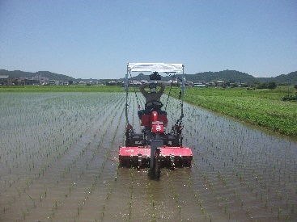
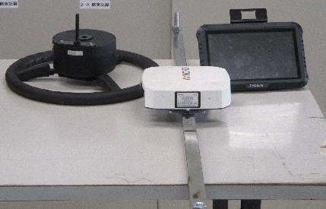

図１ 自動操舵システム 図２ 中耕除草機
中耕回数を０～４回と８回の６区を設け生育調査、収量調査を行った。
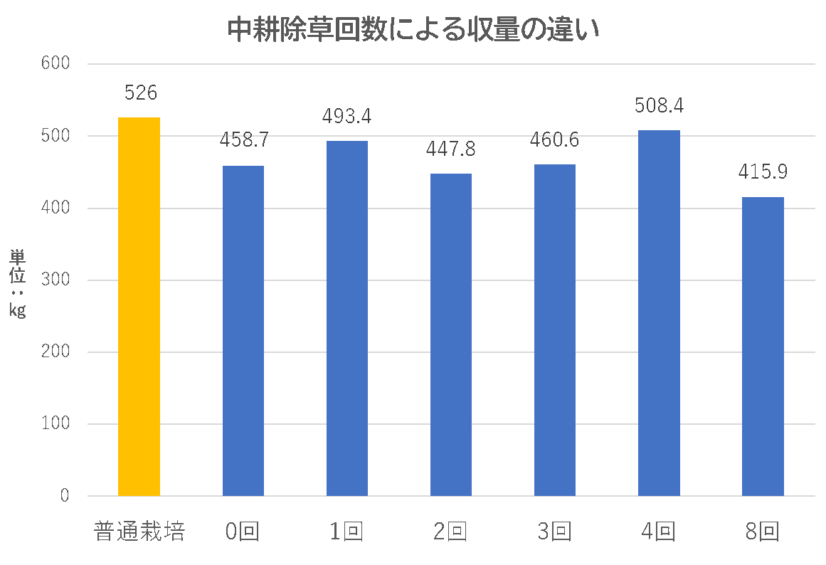
草丈は中耕回数が多いほど中耕作業直後は低く抑えられたがその後の生育に差は見られなかった。収量ははっきりとした差は明らかにならなかったが、中耕回数が２～４と増えるにつれ収量も増える傾向が見られた。４回中耕した場合が最も収量があり10ａあたり508.4kgと慣行栽培の岡山県収量平均と比べてわずかに減少しただけであった。品質については等級検査１等となり、本校で慣行栽培の“にこまる”２等、“朝日”３等と比べ良い結果となった。
有機農業の稲作は除草などにとても労力がかかることや、化学肥料を使用しない栽培では収量低下が一般的である。農業経験の未熟な高校1年生でも自動操舵システムを使うことにより、中耕作業を簡単に行い、肥料散布や、除草剤、殺菌剤、殺虫剤の散布などの労力や費用を削減できた。雑草の発生もほとんど見られず、稲の生育には全く影響がなかった。

グラフ１ 中耕回数による収量の違い

キーワード 多数回中耕除草 自動操舵システム 有機稲作
代表者：野上広志
Eメール：hiroshi_tsuchiya@pref.okayama.jp

